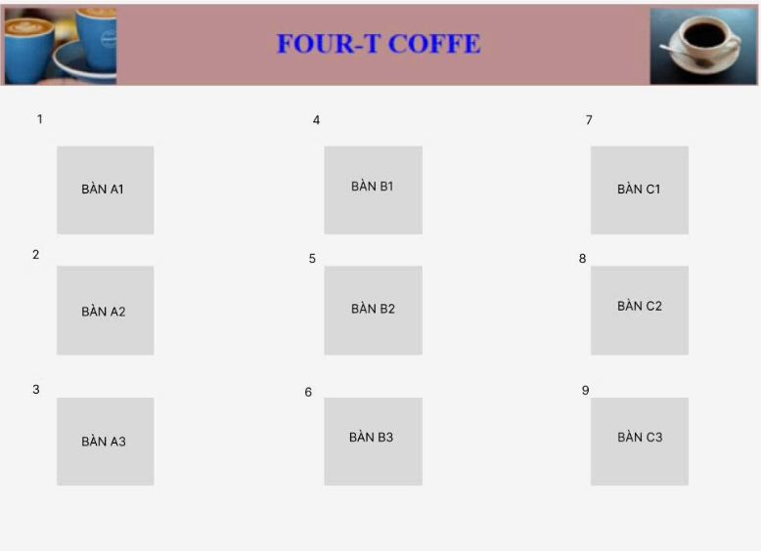

STT | Tên trường | Kiểu | Mục tiêu
1-9 | btnBanA1 → btnBanC3 | Button | Hiển thị sơ đồ bàn, chọn bàn khách
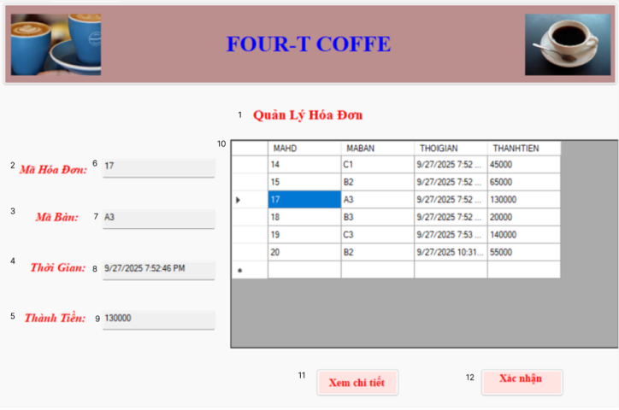
STT | Tên trường | Kiểu | Mục tiêu
1 | lblQuanLyHD | Label | Tiêu đề “Quản Lý Hóa Đơn”
2 | lblMaHD | Label | Hiển thị “Mã Hóa Đơn”
3 | lblMaBan | Label | Hiển thị “Mã Bàn”
4 | lblThoiGian | Label | Hiển thị “Thời Gian”
5 | lblThanhTien | Label | Hiển thị “Thành Tiền”
6 | txtMaHD | Textbox | Nhập / hiển thị mã hóa đơn
7 | txtMaBan | Textbox | Nhập / hiển thị mã bàn
8 | txtThoiGian | Textbox | Nhập / hiển thị thời gian
9 | txtThanhTien | Textbox | Nhập / hiển thị thành tiền
10 | dgvHoaDon | Datagridview | Hiển thị danh sách hóa đơn
11 | btnXemChiTiet | Button | Xem chi tiết hóa đơn
12 | btnXacNhan | Button | Xác nhận hóa đơn

